#include <iostream>

#include <stdlib.h>

#include <stdio.h>

#include <conio.h>

#include <string.h>

#include <string>

using namespace std;

struct simpul{

char keluhan[8], nama[80];

int umur;

int tanggal;

float bayarobat, bayarpenginap;

struct simpul *next;

}mhs, *baru, *awal=NULL, *akhir=NULL, *hapus, *bantu, *tukar, *tukar1;

int pil;

void pilih();

void buat_baru();

void tambah_belakang();

void tambah_depan();

void tambah_setelah();

void hapus_depan();

void hapus_belakang();

void hapus_setelah();

void penukaran();

void cari();

void edit();

void tampil();

void clrscr(){

system("cls");

}

int main(){

do {

cout<<"MENU SINGLE LINKEDLIST"<<endl;

cout<<"1. Tambah Depan"<<endl;

cout<<"2. Tambah Belakang"<<endl;

cout<<"3. Hapus Depan"<<endl;

cout<<"4. Hapus Belakang"<<endl;

cout<<"5. Tampil"<<endl;

cout<<"6. Cari"<<endl;

cout<<"7. Tambah Setelah"<<endl;

cout<<"8. Hapus Setelah"<<endl;

cout<<"9. Edit "<<endl;

cout<<"10. Penukaran"<<endl;

cout<<"12. Exit"<<endl;

cin>>pil;

pilih();

} while (pil!=12);

return 0;

}

void pilih(){

if (pil==1){

tambah_depan();

} else

if (pil==2){

tambah_belakang();

} else

if (pil==3){

hapus_depan();

} else

if (pil==4){

hapus_belakang();

} else

if (pil==5){

tampil();

} else

if (pil==6){

cari();

} else

if (pil==7){

tambah_setelah();

} else

if (pil==8){

hapus_setelah();

} else

if (pil==9){

edit();

} else

if (pil==10){

penukaran();

}

}

void buat_baru(){

baru=(simpul*)malloc(sizeof(struct simpul));

cout<<"Input keluhan : ";

cin>> baru->keluhan;

cout<<"input Nama : ";

cin>> baru->nama;

cout<<"Input Umur : ";

cin>> baru->umur;

cout<<"Tanggal : ";

cin>> baru->tanggal;

cout<<"biaya obat : ";

cin>> baru->bayarobat;

cout<<"biaya penginapan : ";

cin>> baru->bayarpenginap;

baru->next=NULL;

}

void penukaran(){

char wadah[80], wadah1[80];

cout<<"Masukkan Data yang akan ditukar \t : ";

cin>>wadah;

cout<<"Masukkan Data yang akan ditukar \t : ";

cin>>wadah1;

tukar=awal;

while (tukar!=NULL){

bantu->next=tukar->next;

if (strcmp(tukar->nama, wadah)==0){

tukar1 = awal;

while (tukar1!=NULL){

if(strcmp(tukar1->nama, wadah1)==0){

bantu->next=tukar->next;

tukar->next=tukar1->next;

tukar1->next=tukar;

break;

}

tukar1=tukar1->next;

}

break;

}

tukar=tukar->next;

}

clrscr();

}

void edit(){

char wadah[80];

cout<<"Masukkan Data yang akan diedit \t : ";

cin>>wadah;

bantu=awal;

while (bantu!=NULL){

if (strcmp(bantu->nama, wadah)==0){

cout<<"==================="<<endl;

cout<<"keluhan \t : ";

cin>>bantu->keluhan;

cout<<"Nama \t : ";

cin>>bantu->nama;

cout<<"Umur \t : ";

cin>>bantu->umur;

cout<<"Tanggal \t : ";

cin>>bantu->tanggal;

cout<<"bayar obat \t : ";

cin>>bantu->bayarobat;

cout<<"bayar penginapan \t : ";

cin>>bantu->bayarpenginap;

break;

}

bantu=bantu->next;

}

}

void tambah_depan(){

buat_baru();

if (awal==NULL){

awal=baru;

akhir=baru;

akhir->next=NULL;

}

else {

baru->next = awal;

awal=baru;

}

cout<<endl<<endl;

clrscr();

}

void tampil(){

if (awal==NULL){

cout<<"Kosong"<<endl;

}

else {

bantu=awal;

while (bantu!=NULL){

cout<<"==================="<<endl;

cout<<"keluhan \t : "<<bantu->keluhan<<endl;

cout<<"Nama \t : "<<bantu->nama<<endl;

cout<<"Umur \t : "<<bantu->umur<<endl;

cout<<"Tanggal \t : "<<bantu->tanggal<<endl;

cout<<"Bayar Obat \t : "<<bantu->bayarobat<<endl;

cout<<"Bayar Penginapan \t : "<<bantu->bayarpenginap<<endl;

cout<<"TOTAL\t : "<<bantu->bayarobat+bantu->bayarpenginap<<endl;

bantu=bantu->next;

}

}

}

void hapus_depan(){

if (awal==NULL){

cout<<"Kosong"<<endl;

}

else {

hapus = awal;

awal= awal->next;

free(hapus);

}

cout<<endl<<endl;

clrscr();

}

void cari(){

char wadah[80];

cout<<"Masukkan Data yang dicari \t : ";

cin>>wadah;

bantu=awal;

while (bantu!=NULL){

if (strcmp(bantu->nama, wadah)==0){

cout<<"==================="<<endl;

cout<<"keluhan \t : "<<bantu->keluhan<<endl;

cout<<"Nama \t : "<<bantu->nama<<endl;

cout<<"Umur \t : "<<bantu->umur<<endl;

cout<<"Tanggal \t : "<<bantu->tanggal<<endl;

cout<<"Bayar Obat \t : "<<bantu->bayarobat<<endl;

cout<<"Bayar Penginap \t : "<<bantu->bayarpenginap<<endl;

}

bantu=bantu->next;

}

}

void tambah_belakang(){

buat_baru();

if (awal==NULL){

awal=baru;

}

else {

akhir->next=baru;

}

akhir=baru;

clrscr();

}

void hapus_belakang(){

if (awal==NULL){

cout<<"Kosong"<<endl;

} else if (awal==akhir){

hapus= awal;

awal=awal->next;

free(hapus);

}else {

bantu=awal;

hapus=bantu->next;

while (hapus!=NULL){

if (hapus->next==NULL){

akhir = bantu;

bantu->next=NULL;

free(hapus);

break;

}

hapus=bantu->next;

}

}

}

void tambah_setelah(){

char wadah[80];

if (awal==NULL){

cout<<"Kosong"<<endl;

} else {

cout<<"Masukkan Nama yg akan disisipkan setelahnya : ";

cin>>wadah;

bantu=awal;

while (bantu!=NULL){

if (strcmp(bantu->nama, wadah)==0){

buat_baru();

baru->next=bantu->next;

bantu->next=baru;

break;

}

bantu=bantu->next;

}

}

cout<<endl<<endl;

clrscr();

}

void hapus_setelah(){

char wadah[80];

if (awal==NULL){

cout<<"Kosong"<<endl;

} else {

cout<<"Masukkan Nama yg akan dihapus setelahnya : ";

cin>>wadah;

bantu=awal;

while (bantu!=NULL){

if (strcmp(bantu->nama, wadah)==0){

hapus=bantu->next;

bantu->next=hapus->next;

free(hapus);

break;

}

bantu=bantu->next;

}}

cout<<endl<<endl;

clrscr();}

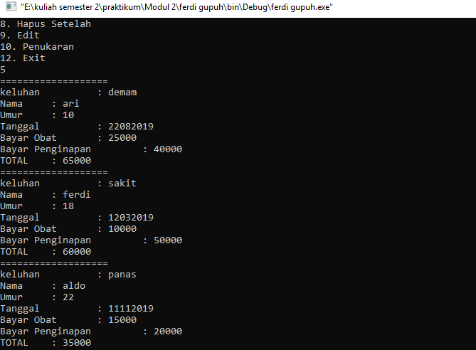input

Hapus depan

